Paroisse d’Elancourt-Maurepas
Célébration du 11 avril 2010
2ème dimanche de Pâques
Dimanche de la divine Miséricorde

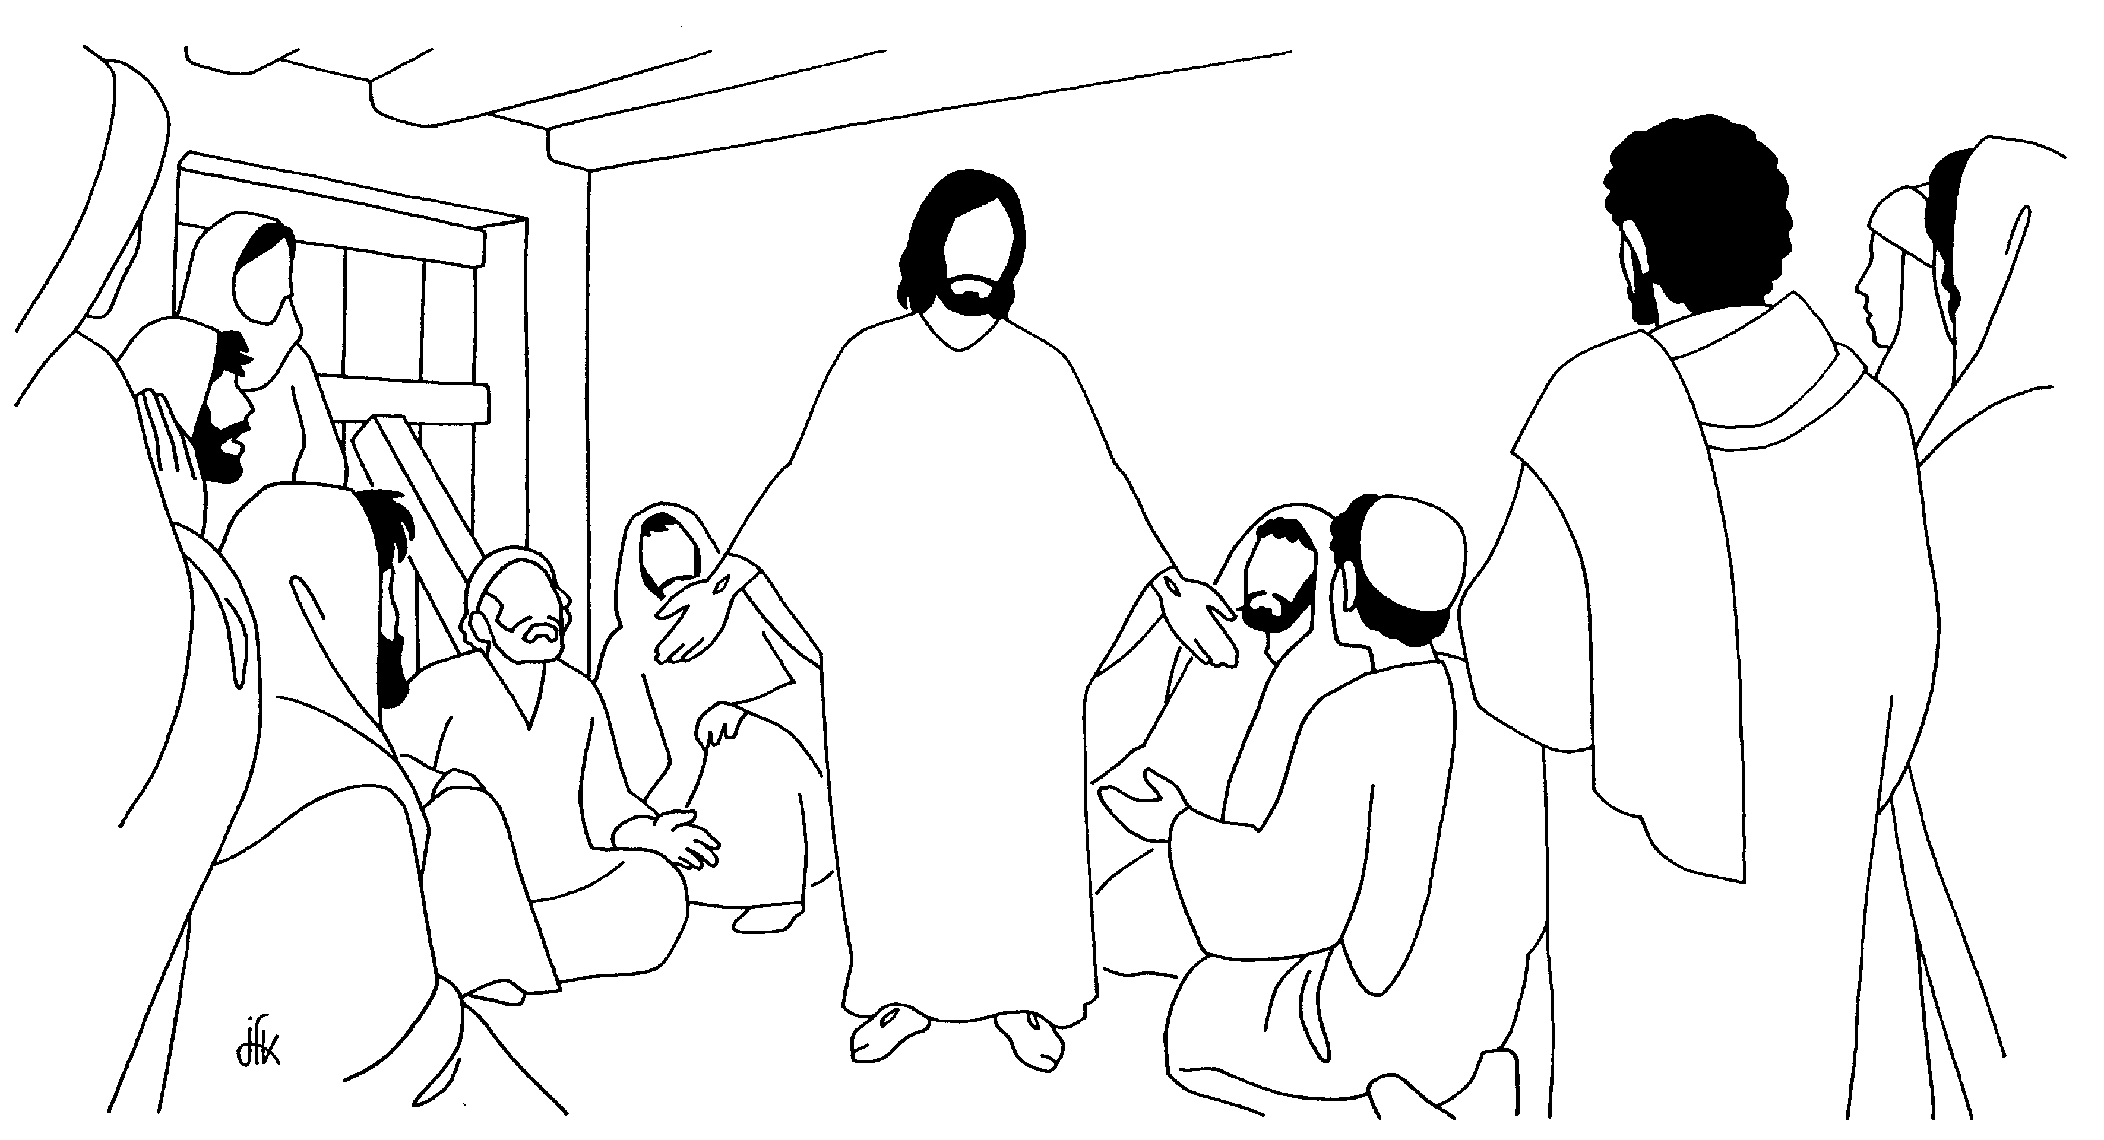
Accueil

Chant d’entrée : Magnificat

Acclamation de l’Evangile : Alléluia !

Evangile de Jésus Christ selon Saint Jean (20, 19-31)

C'était après la mort de Jésus, le soir du premier jour de la semaine. Les disciples avaient verrouillé les portes du lieu où ils étaient, car ils avaient peur des Juifs. Jésus vint, et il était là au milieu d'eux. Il leur dit: " La paix soit avec vous ! " Après cette parole, il leur montra ses mains et son côté. Les disciples furent remplis de joie en voyant le Seigneur. Jésus leur dit de nouveau : " La paix soit avec vous ! De même que le Père m'a envoyé, moi aussi, je vous envoie." Ayant ainsi parlé, il répandit sur eux son souffle et il leur dit : " Recevez l'Esprit saint. Tout homme à qui vous remettrez ses péchés, ils lui seront remis ; tout homme à qui vous maintiendrez ses péchés, ils lui seront maintenus."
Or, l'un des Douze, Thomas n'était pas avec eux, quand Jésus était venu. Les autres disciples lui disaient : " Nous avons vu le Seigneur ! " Mais il leur déclara : " Si je ne vois pas dans ses mains la marque des clous, et si je ne mets pas mon doigt à l'endroit des clous, si je ne mets pas la main dans son côté, non, je ne croirai pas. "
Huit jours plus tard, les disciples se trouvaient de nouveau dans la maison, et Thomas était avec eux. Jésus vient, alors que les portes étaient verrouillées, et il était là au milieu d'eux. Il dit : " La paix soit avec vous ! " Puis il dit à Thomas: "Avance ton doigt ici, et vois mes mains; avance ta main et mets-la dans mon côté: cesse d'être incrédule, sois croyant. " Thomas lui dit alors : "Mon Seigneur et mon Dieu ! " Jésus lui dit : " Parce que tu m'as vu, tu crois. Heureux ceux qui croient sans avoir vu ! "

Commentaire
Ce récit est pour nous une bonne nouvelle parce que c’est le témoignage des disciples qui voient Jésus vivant pour la première fois après sa mort. Jésus n'est pas resté prisonnier de la mort; il est vivant ! C’est pour eux un signe fort qui démontre que Jésus est le vrai Fils de Dieu et que tout ce qu’il leur a dit est vrai.
Thomas aussi veut toucher Jésus pour le reconnaître, pour croire qu’il est vraiment ressuscité.
Toi aussi tu as besoin de signes, de voir, de toucher, pour savoir si les choses sont vraies ou pas. Peux-tu donner quelques exemples ?
La liturgie, mais aussi l'action de l'Église, la vie des chrétiens, le témoignage des proches, parents et des autres enfants, la joie et la paix ressentie ici et là, la vie quotidienne faite de vie d’école, de vacances, de rencontres, la poussée nouvelle du printemps, sont autant des signes qui nous parlent de Dieu.
Partageons ensemble sur les signes qui parlent de Dieu aujourd’hui. En connais-tu ?
Les signes de la liturgie qui parlent le mieux du mystère de Dieu : les chants, la musique, les symboles, les paroles pendant les célébrations. A la messe, qu'est-ce qui te fait penser à Dieu ?

Lien avec Marie
La Visitation : " Heureuse celle qui a cru en l'accomplissement des paroles qui lui furent dites de la part du Seigneur ".
Ceci est un appel à la sainteté pour tout croyant qui écoute la Parole de Dieu. Tous les fidèles, tous les enfants qui écoutent la Parole de Dieu et la mettent en pratique, partagent ce même bonheur de Marie.

Activité  Confection de la silhouette de Jésus ressuscité,  caché par le dessin du contour de mains des enfants.  Ceci symbolise notre Foi malgré le fait que nous n’avons  jamais vu Jésus comme Thomas et les disciples. | Prière  Jésus, je ne te vois pas mais je crois en toi.  Oui, je suis heureux ! Comme Thomas je te dis :  « Mon Seigneur et mon Dieu ! »

